МИНИСТЕРСТВО НАУКИ И ВЫСШЕГО ОБРАЗОВАНИЯ РОССИЙСКОЙ ФЕДЕРАЦИИ
Федеральное государственное бюджетное образовательное учреждение
высшего образования
«КУБАНСКИЙ ГОСУДАРСТВЕННЫЙ УНИВЕРСИТЕТ»
(ФГБОУ ВО «КубГУ»)
Факультет компьютерных технологий и прикладной математики
Кафедра информационных технологий

ОТЧЕТ ПО ЛАБОРАТОРНОЙ РАБОТЕ № 3
по дисциплине
«ОПЕРАЦИОННЫЕ СИСТЕМЫ»

Выполнил студент группы МО31/2 Г-А.Ш.Шурпаев

Направление подготовки 02.03.03 Математическое обеспечение и администрирование информационных систем
Курс 3

Отчет принял кандидат технических наук, доцент А.А. Полупанов

Краснодар
2025 г.
Задание 1
1. Найдите в директории /usr/share все файлы размером более 500 Кб.
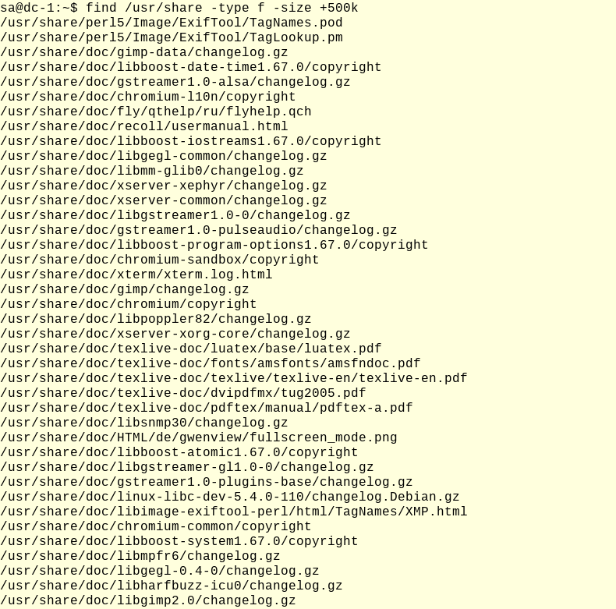
Рисунок 1 – вывод всех файлов размером более 500 Кб.
2. Полученный в предыдущем пункте список сохраните в файл /tmp/search.list.
Рисунок 2 – сохраняем файл.
3. Выясните размер файла /tmp/search.list в килобайтах и сохраните это значение в файл /tmp/search-size.txt.
Рисунок 4 – сохраняем размер файла.
4. Выясните количество строк в файле /tmp/search.list и запишите результат в файл /tmp/search-size.txt, сохранив предыдущие данные.
Рисунок 6 – проверка записанных результатов.
Задание 2
1. Создайте одной командой директорию /tmp/block6/task/1/2/3 и переместите в нее так же одной командой файлы /tmp/search.list и /tmp/search-size.txt.
Рисунок 7 – создание директории block6/task/1/2/3.
2. Создайте жесткую и символическую ссылки на файл /tmp/block6/task/1/2/3/search-size.txt.
Рисунок 8 – создание жёсткой и символической ссылки.
3. Выведите содержимое каталога /tmp/block6/task/1/2/3/ с получением айноды всех файлов.
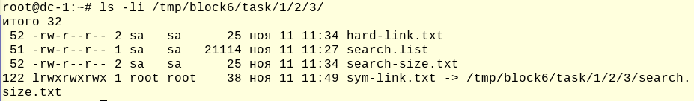
Рисунок 9 – получение айноды для всех файлов.
4. Удалите созданный каталог /tmp/block6/task/1/2/3/ вместе с содержимым.
Вопросы
1. Какой каталог содержит конфигурационные файлы?
Ответ: etc – директория содержащая системные конфигурационные файлы.
2. Можно ли в ОС Linux создать два файла /tmp/test.txt и /tmp/TEST.txt?
Ответ: да. Так как Linux чувствителен к регистру.
3. Какая максимальная длина имени файла в ОС Linux?
Ответ: 255 байт — это стандартное ограничение на длину имени файла в большинстве файловых систем Linux.
4. Каким символом в выводе команды ls -l помечаются обычные файлы?
Ответ: через дефис.
5. Можно ли найти неименованный канал в структуре каталогов?
Ответ: да. Неименованные каналы (pipes) | создаются в памяти и для процесса, а именованные каналы (FIFO) представляются как специальный файл в структуре каталогов.
6. Каким ключом команды ls можно отобразить айноду?
Ответ: через – i, ls -I отображает номер айноды.
7. Можно ли создать жесткую ссылку на файл, расположенный на другой файловой системе?
Ответ: нет. Жесткие ссылки — это дополнительные записи в одной и той же файловой системе, указывающие на один и тот же inode. Создать жесткую ссылку между разными файловыми системами невозможно. Для этого используется символическая ссылка.
8. Путь «tmp/1/2.txt» является абсолютным или относительным?
Ответ: относительным. Абсолютный путь всегда начинается с корневого каталога / (например, /tmp/1/2.txt).
9. Что будет при вызове команды touch с существующим файлом?
Ответ: время последнего изменения файла (mtime) будет обновлено на текущее системное время. Если файл не существовал, он будет создан пустым.

